

**T.C.**

**MUĞLA VALİLİĞİ**

**İl Milli Eğitim Müdürlüğü**

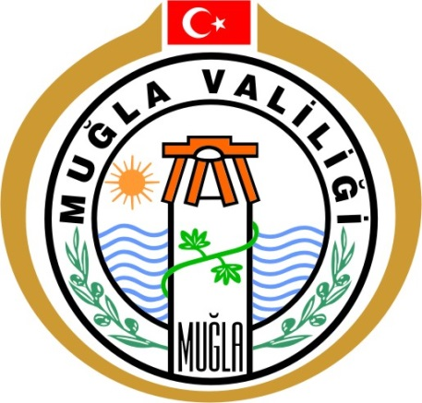

**…………………………… Programı**

**(Ay 2019)**

**MUĞLA**

